السياحة فى مصر

|  |  |
| --- | --- |
| 466371361 | احمد ياسر توفيق احمد |
| 466379454 | جنى محمد نجاح |
|  | اللغة العربية |
|  |  |
|  |  |
|  |  |
|  |  |
|  |  |

المقدمة

مصر بلد سياحية فهي تمتاز بالعديد من الأماكن السياحية حيث مصر تمتلك أكثر من ثلثي أثار العالم وتتمتع بمناظر خلابه وقد منحها الله جوا معتدلا وموقعها متميزا وأنعم الله عليها بالامن والامان أن السياحة في مصر لها طابع خاص ومميز حيث تقع في شمال القاره السمراء وتمتد حدودها بشبه جزيره سيناء في قاره أسيا وتعتبر مصر قلب الوطن العربي والموضوع له ضجة عالمية كبرة وقد قرأت عنه فى مكتبة المدرسة

عناصر البحث:-

* أنواع السياحة في مصر
* مقومات السياحة في مصر
* حساب عدد السياح صيفا وشتاء والمقارنة بينهما

وسبب الزيادة والنقصان

* الأشكال الهندسية تحتوى على معلومات ونصائح للسياح باللغة العربية وباللغة الانجليزية

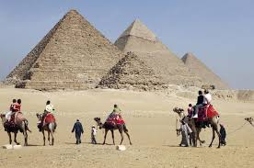

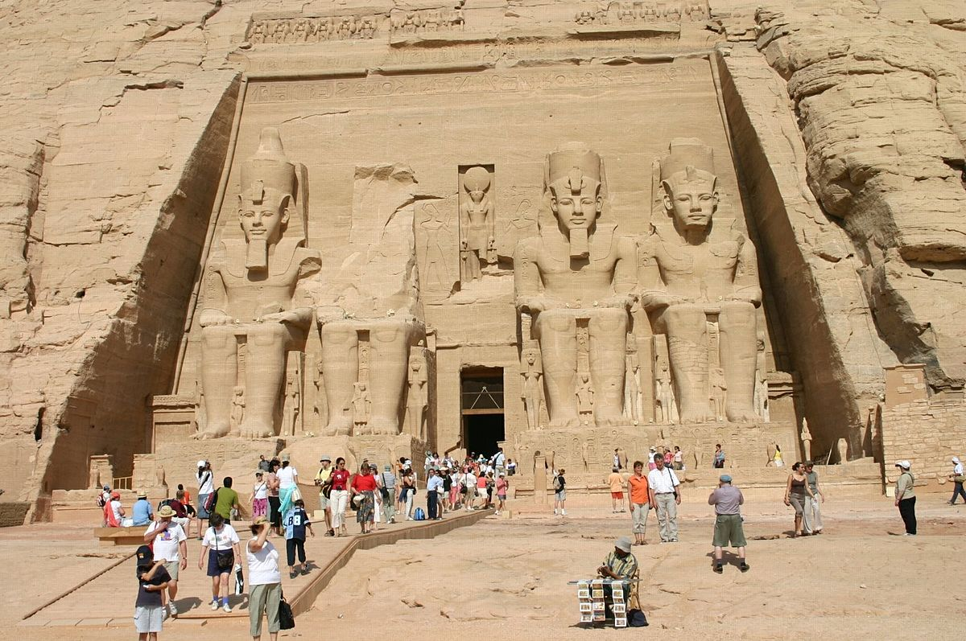

أنواع السياحة في مصر

**السياحة الترفيهية**

تعد السياحة الترفيهية أحد أهم أنواع الأنشطة السياحية التي توجد في مصر والتي تجتذب عددا كبيرا من السائحين من مختلف دول العالم , لما تتمتع به مصر من شواطىء خلابة على البحرين الابيض والاحمر وتمتد لنحو 3000كم . السياحة النيلية الترفيهية: تبدأً هذه السياحة من الرحلات السريعة بالمراكب الصغيرة , مروراً برحلات البواخر النيلية , وانتهاءً بالفنادق العائمة

**السياحة الثقافية**

تعد السياحة الثقافية والأثرية من أهم وأقدم انواع السياحة فى مصر إذ أن مصر بها العديد من الآثار الفرعونية واليونانية والرومانية والمتاحف، وقد نشأت السياحة الثقافية منذ اكتشاف الآثار المصرية القديمة وفك رموز الحروف الهيروغليفية وحتى الآن لا تنقطع بعثات الآثار والرحالة السائحين ومؤلفى الكتب السياحية عن مصر وقد صدرت مئات الكتب بلغات مختلفة وكانت وسيلة لجذب السياح من كل انحاء العالم لمشاهدة مصر واثارها وحضاراتها القديمة من خلال متاحفها القومية والفنية والأثرية

**السياحة البيئية**

تعد السياحة الثقافية والأثرية من أهم وأقدم انواع السياحة فى مصر إذ أن مصر بها العديد من الآثار الفرعونية واليونانية والرومانية والمتاحف، وقد نشأت السياحة الثقافية منذ اكتشاف الآثار المصرية القديمة وفك رموز الحروف الهيروغليفية وحتى الآن لا تنقطع بعثات الآثار والرحالة السائحين ومؤلفى الكتب السياحية عن مصر وقد صدرت مئات الكتب بلغات مختلفة وكانت وسيلة لجذب السياح من كل انحاء العالم لمشاهدة مصر واثارها وحضاراتها القديمة من خلال متاحفها القومية والفنية والأثرية

**السياحة العلاجية**

اشتهرت مصر بمدنها ومياهها المعدنية والكبريتية وجوها الجاف الخالى من الرطوبة وماتحتويه تربتها من رمال وطمى صالح لعلاج الأمراض العديدة ، وتـعدد شواطئها ومياه بحارها بما لها من خواص طبيعية مميزة.

**المزارات السياحية في مصر**

* **أهرامات الجيزة**

تُعتبر أهرامات الجيزة: Pyramids of Giza من أبرز المعالم السياحيّة والتاريخيّة في مصر، ومن أقدم الآثار التي ما زالت قائمةً حتى الآن. تتكوّن أهرامات الجيزة من ثلاثة أهرامات؛ وهي هرم خوفو، وهرم خفرع ، وهرم مُنقرع..

* **معبد ابو سمبل**

هو موقع أثريّ يحتوي على معبدين: المعبد الصّغير، والمعبد الكبير، نُحِتا في الصّخور تم بناء المعابد في عهد رمسيس الثّاني الثاني.

* **وادى الملوك**

وادي المُلوك يُسمّى بوادي أبواب الملوك هو ‎‎موقع يضمّ مقابر عدد من الفراعنة القُدماء والنُبلاء فاحشي الثّراء من الأسر الحاكمة الثّامنة عشر، والتاسعة عشر، والعشرين.

مقومات السياحة في مصر

**تُقسم مقومات السياحة في جمهوريّة مصر العربيّة إلى عدة أنواع، من أهمها:-**

* **مقومات طبيعيّة**
* **الموقع الجغرافي المهم للبلاد؛ حيث تعتبر حلقة وصل بين قارات العالم.**
* **تأثر مصر بالمناخ المعتدل على مدار العام.**
* **التنوع التضاريسي والطبيعي في مصر.**
* **مقومات بشريّة**
* كثرة وجود المنشآت السياحيّة في مصر ما بين فنادق وقرى سياحيّة.
* اتسام المصريين بحسن الضيافة والأخلاق الحسنة.
* وجود الأماكن السياحيّة الجاذبة للسياح من مختلف العالم، كالفرعونيّة واليونانيّة والرومانيّة والإسلاميّة وغيرها.

حساب عدد السياح صيفا وشتاء والمقارنة بينهما

وسبب الزيادة والنقصان

نفترض ان عدد شهور الصيف 6 اشهر وعدد شهور الشتاء 6 أشهر وبفرض ان عدد الزائرين “السائحين” اليومي 2000 سائح  خلال فصل الصيف ، وعدد الزائرين فى فصل الشتاء 500 سائح

**الحل**

نفترض ان عدد شهور الصيف 6 اشهر وعدد شهور الشتاء 6 أشهر وبفرض ان عدد الزائرين “السائحين” اليومي 2000 سائح  خلال فصل الصيف ، وعدد الزائرين فى فصل الشتاء 500 سائح

**الحل**

عدد الزائرين شهريًا خلال فصل الصيف = 1500 × 30 يومًا = 45000 سائح  
عدد الزائرين شهريًا خلال فصل الشتاء  = 600 × 30 يومًا = 18000 سائح

عدد السائحين الكلي خلال فصل الصيف = 45000 ألف سائح × 6 شهور = 270000 سائح

عدد السائحين الكلي خلال فصل الشتاء = 18000 × 6 شهور = 108000 سائح

الأشكال الهندسية تحتوى على معلومات ونصائح للسياح باللغة العربية وباللغة الانجليزية

مرحبا بكم فى مصر

Welcome to Egypt

The Great Pyramid is called Khafre

مرحبا بكم فى مصر

الهرم الاكبر يسمى خفرع

النتائج

تعلمت ان السياحة تعتبر مصدراً مهماً من مصادر اكتساب العملات الأجنبية

تميز مصر بتعدد انواع السياحة

مصر من اعظم دول العالم فى السياحة

مصر بها ثلثى اثار العالم

المصادر

الكتاب المدرسى

المكتبة الرقمية

ويكيبيديا